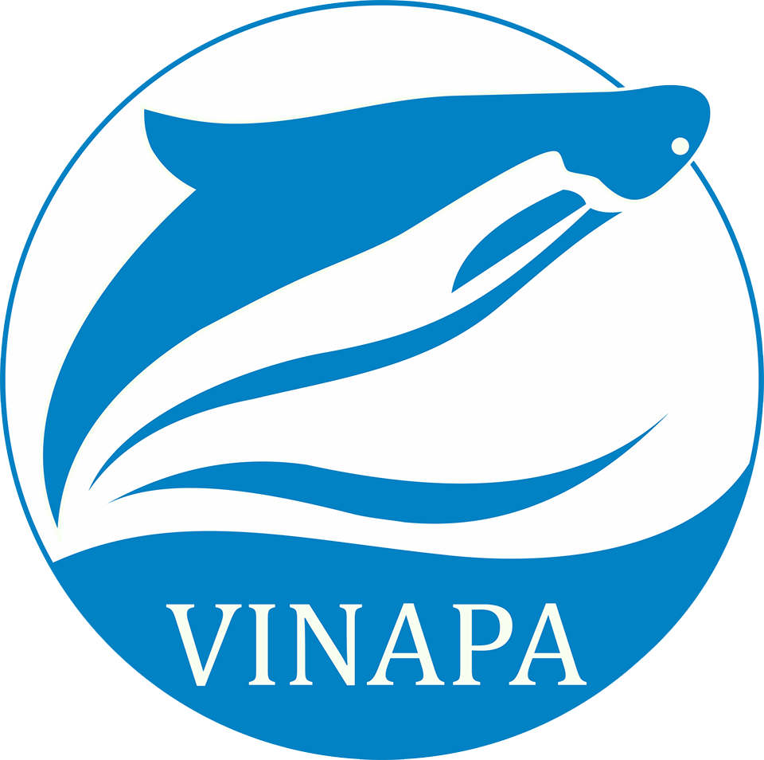 | HIỆP HỘI CÁ TRA VIỆT NAM  Địa chỉ: 12 Hòa Bình, Phường An Cư, Quận Ninh Kiều, TP Cần Thơ  Tel: 02923 819 673 – Fax: 02923 819 003  Email: vietnam.office@vnpangasius.com

PHIẾU ĐĂNG KÝ THAM GIA KHÓA HỌC
CẬP NHẬT KIẾN THỨC XUẤT NHẬP KHẨU THỦY HẢI SẢN – T3/2018

1.Tên đơn vị: ……………………………………………………………………………………….…………
2. Loại hình: □TNHH □DNTN □ Hộ kinh doanh □Khác:….………….
3. Địa chỉ : ……………………………………………………………………………………………………
4.Ðiện thoại: ………………………………………. Fax:……………………………………………………
5. Lĩnh vực:
□ Nông lâm nghiệp và thủy sản □Công nghiệp, xây dựng
□Thương mại, dịch vụ □Khác:………………………………………………..……………….…..
6. Danh sách đăng ký tham dự:

TT | Họ và tên | Giới tính | Chức danh | Điện thoại | Email
1
2
3
4
5
6
Ghi chú : Vui lòng gửi Phiếu đăng ký về Ban tổ chức qua thông tin Fax hoặc email bên dưới.

Ngày tháng năm 2018
(Đại diện đơn vị ký tên, đóng dấu)

Đăng ký khóa huấn luyện: Điện thoại: 02923.819091- Fax: 02923.819003
Người liên hệ: Mr. Thanh Phong . Email: hiephoicatravietnam@gmail.com
Tài khoản: Hiệp hội cá Tra Việt Nam- Số TK: 0111.000.199.325 VCB Cần Thơ

